**NOTA DINAS**

Nomor : 3860/SEK.02.PTA.W3-A/PL1.1.1/XII/2024

Kepada : Pejabat Pengadaan Pengadilan Tinggi Agama Padang

Dari : Pejabat Pembuat Komitmen Pengadilan Tinggi Agama Padang

Hal : Rencana Belanja Keperluan Alat Rumah Tangga Kantor

Dalam rangka pelaksanaan Belanja Keperluan Alat Rumah Tangga Kantor Pengadilan Tinggi Agama Padang Nomor : 3863/W3-A/RT1.1.2/XII/2024, Hal : Rencana Belanja Keperluan Alat Rumah Tangga Kantor , mohon bantuan Pejabat Pembuat Komitmen Pengadilan tinggi Agama Padang untuk segera minindaklanjuti permintaan pengadaan barang persediaan berikut:

Demikian pemberitahuan ini disampaikan, terima kasih.

Pejabat Pembuat Komitmen

Pengadilan Tinggi Agama Padang

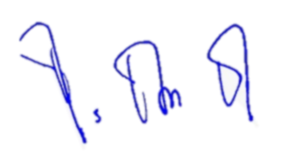

Ismail, S.H.I., M.A.